В Берлине стартовала Неделя русского языка
21.11.2022
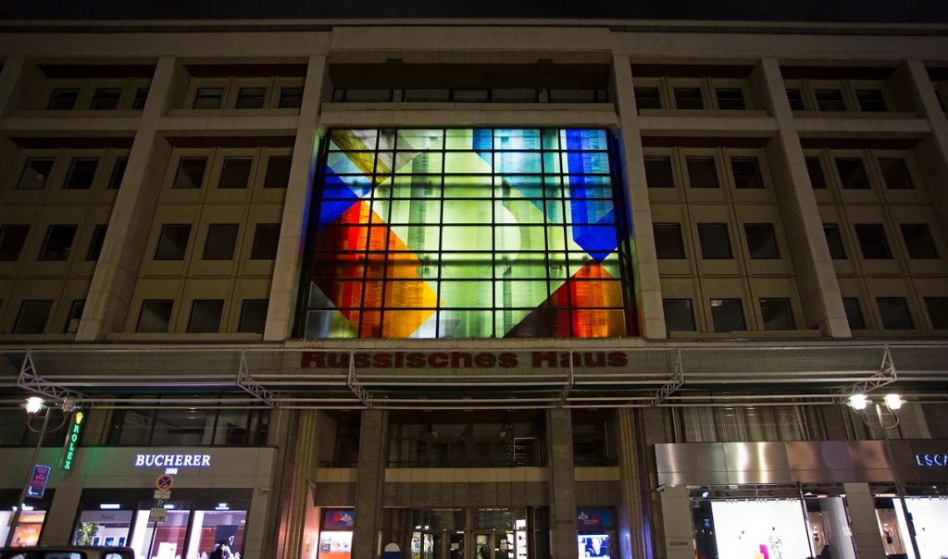
Сегодня в Русском доме в Берлине открылась Неделя русского языка.

В этом году Неделя будет посвящена методологии и методике преподавания русского языка в полилингвальном образовательном пространстве Европы. В программе мероприятий — круглые столы и практические сессии.

22 ноября пройдёт дискуссионная сессия, посвящённая роли переводов художественной, научной и иной литературы в диалоге культур. Ещё одно обсуждение затронет вопросы преподавания русского языка как иностранного.

Курсы повышения квалификации посетят не только лингвисты, преподаватели и эксперты из Германии, но и из других европейских стран.

Организаторами мероприятия выступают Россотрудничество, Русский дом в Берлине, Международный институт охраны труда и Институт русского языка РУДН.

С 15 по 19 ноября Неделя русского языка и литературы проходила в Анкаре.

Фото: Русский дом в Берлине

Адрес страницы: http://mosds.mos.ru/presscenter/news/detail/11238813.html
ГКУ города Москвы «Центр гуманитарного и делового сотрудничества с соотечественниками за рубежом - Московский дом соотечественника»

